聚阳王牌单系统变频低温机（MG）故障代码

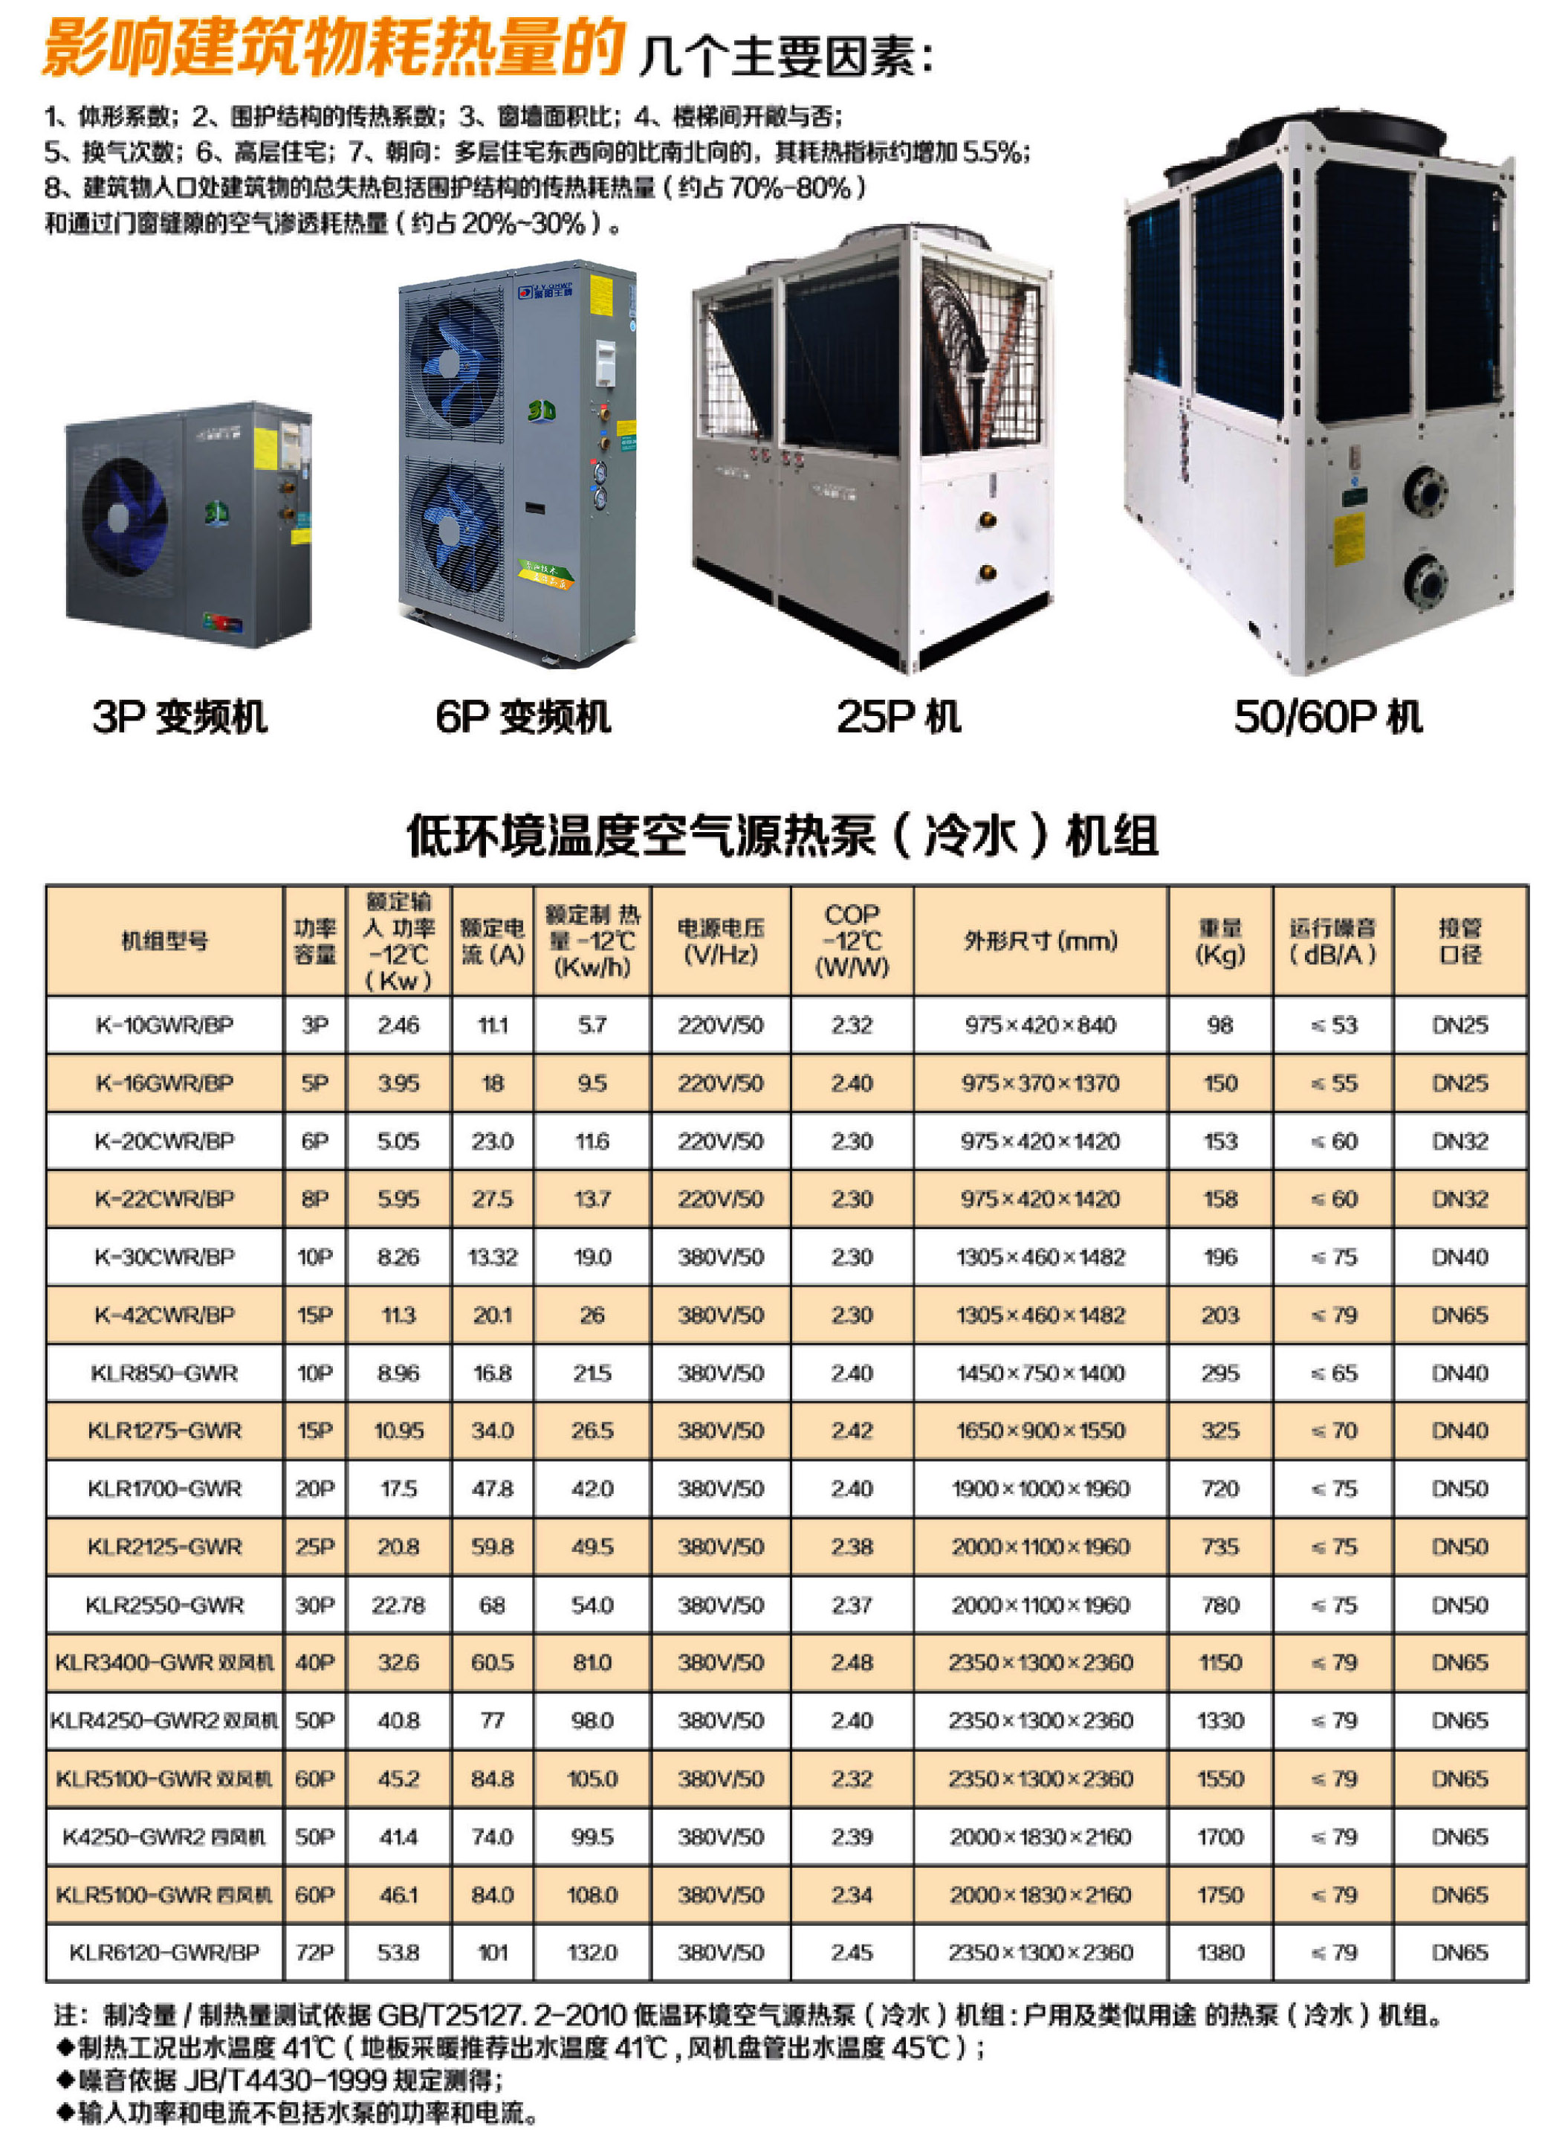
单系统变频低温机（MG）
代码 | 故障原因
F0 | 主板与驱动板通讯故障
F1 | 线控器与主板通讯故障
F2 | 压缩机启动异常(缺相、反转)
F3 | 压缩机失步故障
F4 | IPM 模块故障
F5 | 压缩机壳顶故障/保护
F6 | 室外直流风机故障 有直流风机时有效
E0 | 进水温度传感器故障
E1 | 出水温度传感器故障
E2 | 制冷蒸发盘管故障传感器故障
E3 | 压缩机回气温度传感器故障
E4 | 室外盘管温度传感器故障
E5 | 室外环境温度传感器故障
E6 | 排气温度传感器故障
E7 | 压缩机 EVI 回气传感器故障
E8 | 高压压力传感器故障 （用压力传感器时有效）
E9 | 低压压力传感器故障 （用压力传感器时有效
EA | 辅路低压经济器进口传感器故障
EB | 内环境温度传感器故障
EC | EVI 回路低压传感器故障 （用压力传感器时有效）
EE | 主控板 EE 故障
EF | 驱动板 EE 故障
P7 | 高压开关保护
P8 | 低压开关保护
PC | 水流开关断开保护
PD | 高压压力保护停机 （用压力传感器时有效）
PE | 低压压力保护停机 （用压力传感器时有效）
H1 | 进出水温差过大保护
P1 | 室外机 AC 电流保护停机
P2 | 压缩机相电流保护停机
P3 | 室外机 AC 电压过高、过低保护
P4 | 直流母线电压过高、过低保护
P5 | IPM 温度过高保护停机
P6 | 排气温度过热保护停机
P9 | 制冷外盘管过热保护停机
PH | 制热外环境温度过高保护
PA | 制冷内盘防冻结保护停机
PB | 制热内盘管过热保护停机
PF | 预留
H2 | 压机启动压差保护 （用压力传感器时有效）
H3 | 压机运行压差保护 （用压力传感器时有效）
H4 | 空调联机开关保护
PL | 制冷外环境温度过低保护

警告建议和防冻说明

1、长时间不使用，需要将系统的水排空，以免器件生锈
2、整机有水的情况下禁止断电
3、变频系统自带智能防冻功能
4、环温和水温低于一定温度（设定参数）时会执行防冻逻辑
a、一级防冻A----周期转水泵
b、一级防冻------常转水泵
C、二级防冻------制热压缩机运行

故障/保护的显示和灯闪说明

1、线控器：
（1）故障类：直接显示故障代码。开机情况下，故障通过室内显示屏来显示主控/驱动故障代码。
（2）保护类：保护代码查询：长安10秒“上键”，蜂鸣器响一声，保护代码循环显示。如果没有保护代码，显示“－－”
（3）可在线控器上查询历史故障
（4）线控器开关机可以清除故障和保护

2、主控板/驱动板：
主控板上有发光管，在室外机发生故障或保护的情况下闪烁一定的次数，对应故障代码表可以查询出具体故障情况（仅能指示相应的故障/保护内容 ）。

3、恢复出厂设置：
如果发生误触设定造成异常运行，可在解锁状态下同时长按↑+↓按键，听到滴的一声提示恢复出厂设置，无特殊情况请勿操作

故障/保护代码及分析
1、待机时：亮1秒，灭1秒，循环执行。
2、压缩机正常运行时：常亮
3、故障时：然后以亮0.5秒，灭0.5秒，循环执行，周期停顿2秒。
4、水侧传感器故障优先于其它故障，故障优先于保护
5、驱动故障 30分钟6次，才能补记忆到线控器历史故障

故障/保护代码及分析
分类 | 主板灯闪次数 | 故障代码 | 故障内容 | 显示 | 故障分析
故障类 | 1 | F0 | 主板与驱动板通讯故障 | 直接显示故障代码 | 1、检查主控板和驱动板是否都有电，小灯是否点亮，如输入电压正常但电控不点亮，更换电控  2、检查通讯线材是否损坏，如有损坏请更换
故障类 | 2 | F1 | 线控器与主板通讯故障 | 直接显示故障代码 | 1、检查主控板和线控器是否都有电，小灯是否点亮，如输入电压正常但电控不点亮，更换电控，  2、检查通讯线材是否损坏，如有损坏请更换  3、检查线控器是否显示正常，更换线控

分类 | 主板灯闪次数 | 故障代码 | 故障内容 | 显示 | 故障分析
故障类 | 3 | F2 | 压缩机启动异常(缺相、反转) | （30分钟发生6次）永久停机后显示故障代码， | 1、检查压缩机的连接线是否漏接、虚接或者反接，若有以上情况，改正后重新上电开机。  2、检查压缩机线在压缩机端子盖内部，插片与压缩机端子之间是否有接触不良  3、检查压缩机型号是否对应  4、检查整机是否无冷媒空转  5、如果仍旧不能工作，请更换驱动板
故障类 | 4 | F3 | 压缩机失步故障 | （30分钟发生6次）永久停机后显示故障代码，每次发生可以查询， | 1、检查系统是否脏、堵，若有以上情况，分体机检查阀门是否打开、外风机是否工作，改正后重新上电开机。  2、如果仍旧不能工作，请更换驱动板。  3、如果仍旧不能工作，则基本确定是压缩机或者系统有问题，可考虑更换整机  4、检查压缩机型号是否对应

分类 | 主板灯闪次数 |  | 故障代码 |  | 故障内容 |  | 显示 |  | 故障分析
故障类 | 5 |  | F4 |  | IPM模块故障 |  | （30分钟发生6次）永久停机后显示故障代码，每次发生可以查询 |  | 1、首先检查IPM模块引脚是否因外力连在一起导致短路，若有以上情况，改正后重新上电开机。  2、如果仍旧不能工作，请直接更换驱动板。
故障类 | 6 |  | F5 |  | 压缩机壳顶故障/保护 |  | 直接显示故障代码 |  | 开关量检测，检查壳顶保护端子是否松脱或者接触不良
分类 |  | 主板灯闪次数 |  | 故障代码 |  | 故障内容 |  | 显示 |  | 故障分析
故障类 |  | 7 |  | F6 |  | 室外直流风机故障 |  | 直接显示故障代码 |  | 1、首先检查风机插座是否插好，连接线是否完好无损，若有异常情况，改正后重新上电开机。  2、如果仍旧不能工作，拔下风机插座，使用万用表电阻档测试4个端子对GND的电阻，若有小于几十欧的情况，则说明电机损坏，需更换电机。  3、风机达不到设定转速或是无反馈信号，检查电机或 PCB 板是否有坏，更换新的  4、如果更换新电机后仍旧不能工作，请直接更换驱动板

分类 | 主板灯闪次数 | 故障代码 | 故障内容 | 显示 | 故障分析
故障类 | 8 | E0 | 进水温度传感器故障 | 直接显示故障代码 | 1、确认温度传感器线插是否松脱？  线插松脱的话，请重新装配后进行验证。  2、拆下温度传感器，万用表测量阻值是否正常？断路、短路及阻值不正常均说明传感器损坏，请更换温度传感器。  3、给传感器加/降温，测试阻值是否有变化？阻值不能变化，或者变化规律不正常，请更换温度传感器。  4、在排除了传感器接插良好，传感器没有失效的情况下，请查看主控板对应电路器件是否损坏、缺失？请直接更换  5、参考接线图，确认是否接错位置
故障类 | 9 | E1 | 出水温度传感器故障 | 直接显示故障代码
故障类 | 10 | E2 | 制冷蒸发盘管故障传感器故障 | 直接显示故障代码变频热泵不停机，限频运行，
故障类 | 11 | E3 | 压缩机回气温度传感器故障 | 直接显示故障代码变频热泵不停机，限频运行，（开机和除霜屏蔽20分钟）

分类 | 主板灯闪次数 |  | 故障代码 |  | 故障内容 |  | 显示 |  | 故障分析
故障类 | 12 |  | E4 |  | 室外盘管温度传感器故障 |  | 直接显示故障代码 |  | 1、确认温度传感器线插是否松脱？  线插松脱的话，请重新装配后进行验证。  2、拆下温度传感器，万用表测量阻值是否正常？断路、短路及阻值不正常均说明传感器损坏，请更换温度传感器。  3、给传感器加/降温，测试阻值是否有变化？阻值不能变化，或者变化规律不正常，请更换温度传感器。  4、在排除了传感器接插良好，传感器没有失效的情况下，请查看主控板对应电路器件是否损坏、缺失？请直接更换  5、参考接线图，确认是否接错位置
故障类 | 13 |  | E5 |  | 室外环境温度传感器故障 |  | 直接显示故障代码
故障类 | 14 |  | E6 |  | 排气温度传感器故障 |  | 直接显示故障代码
分类 |  | 主板灯闪次数 |  | 故障代码 |  | 故障内容 |  | 显示 |  | 故障分析
故障类 |  | 15 |  | E7 |  | 压缩机EVI回气传感器故障 |  | 直接显示故障代码 |  | 1、确认温度传感器线插是否松脱？  线插松脱的话，请重新装配后进行验证。  2、拆下温度传感器，万用表测量阻值是否正常？断路、短路及阻值不正常均说明传感器损坏，请更换温度传感器。  3、给传感器加/降温，测试阻值是否有变化？阻值不能变化，或者变化规律不正常，请更换温度传感器。  4、在排除了传感器接插良好，传感器没有失效的情况下，请查看主控板对应电路器件是否损坏、缺失？请直接更换  5、参考接线图，确认是否接错位置
 |  | 16 |  | E8 |  | 高压压力传感器故障 |  | 直接显示故障代码
 |  | 17 |  | E9 |  | 低压压力传感器故障 |  | 直接显示故障代码
 |  | 18 |  | EA |  | 辅路低压经济器进口传感器故障 |  | 直接显示故障代码
 |  | 19 |  | EB |  | 内环境温度传感器故障 |  | 直接显示故障代码
 |  | 20 |  | EC |  | EVI回路低压传感器故障 |  | 直接显示故障代码

故障诊断
常见的问题有温度传感器插座松脱或接触不良、温度传感器不良；在排除传感器故障后，再查看室外主控板上对应温度采样接口电路是否有元件缺失、损坏的现象。

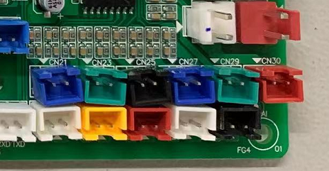

分类 | 主板灯闪次数 | 故障代码 | 故障内容 | 显示 | 故障分析
故障类 | 21 | EE | 主控板EE故障 | 直接显示故障代码 | 1、首先对主控板上E方芯片装配情况，确认看是否存在虚焊、反插等装配不良的现象，有的话，请拆下后重新装配验证。  2、如果仍旧不能工作，请直接更换主控/驱动板。
故障类 | 22 | EF | 驱动板EE故障 | 直接显示故障代码

分类 | 主板灯闪次数 | 故障代码 | 故障内容 | 显示 | 故障分析
保护类1（立即显示） | 29 | P7 | 高压开关保护 | 一小时6次锁机，锁机后显示故障代码，线控开关机可以复位 | 1、检测开关端口是否松脱，线材是否损坏  2、万用表量线材接口，关机状态下如果是断开状态，说明开关损坏，更换开关件或者维修系统  3、短接端口依然报故障，更换主控板  4、整机运行状态报高压，请接压力表量系统压力是否真实到达保护值，如果真实，则需要进一步分析系统原因，是否管路有堵等原因
保护类1（立即显示） | 30 | P8 | 低压开关保护 | 一小时6次锁机，锁机后显示故障代码，线控开关机可以复位 | 1、检测开关端口是否松脱，线材是否损坏  2、万用表量线材接口，关机状态下如果是断开状态，说明开关损坏，更换开关件或者维修系统  3、如果短接端口依然报故障，更换主控板  4、整机运行状态报低压，请接压力表量系统压力是否真实到达保护值，如果真实，则需要进一步分析系统原因，是否缺氟等原因

分类 | 主板灯闪次数 | 故障代码 | 故障内容 | 显示 | 故障分析
保护类1（立即显示） | 35 | PC | 水流开关断开保护 | 一小时6次锁机，线控开关机可以复位 | 1、检测开关端口是否松脱，线材是否损坏  2、万用表量线材接口，关机状态下如果是断开状态，说明开关损坏，更换开关件或者维修系统  3、检查水路是否有脏堵，需要清洗  4、检查水路是否水流量不足，需要补水  5、如果短接端口依然报故障，更换主控板
保护类1（立即显示） | 36 | PD | 高压压力保护停机 | 一小时6次锁机，线控开关机可以复位 | 1、用于压力传感器方案，检查传感器是否损坏或者接触不良或者线损，更换器件  2、整机运行状态报保护，请接压力表量系统压力是否真实到达保护值，如果真实，则需要进一步分析系统原因，是否缺氟/管路堵等原因

分类 | 主板灯闪次数 | 故障代码 | 故障内容 | 显示 | 故障分析
保护类1（立即显示） | 37 | PE | 低压压力保护停机 | 一小时6次锁机，线控开关机可以复位 | 1、用于压力传感器方案，检查传感器是否损坏或者接触不良或者线损，更换器件  2、整机运行状态报保护，请接压力表量系统压力是否真实到达保护值，如果真实，则需要进一步分析系统原因，是否缺氟/管路堵等原因
保护类1（立即显示） | 39 | H1 | 进出水温差过大保护 | 一小时6次锁机，线控开关机可以复位 | 1、检查水路是否有脏堵，需要清洗  2、检查水路是否水流量不足，需要补水  3、检查水泵，是否正常转速运行  4、如果检查正常，温差正常就很大，可以针对特殊系统，线控设定放宽保护值，保护是13度

分类 | 主板灯闪次数 | 故障代码 | 故障内容 | 显示 | 故障分析
保护类2（查询才显示） | 23 | P1 | 室外机AC电流保护停机 | 不显示保护代码，保护代码可以查询 | 1、检查外机散热是否良好，外风机/水泵运转是否正常，冷凝器是否脏堵，水温是否过高，换热器实际进出水温差是否正常，电网电压是否突变导致电流保护  2、保护停机三分钟后能够重新启动，属于电流过高保护，平稳后会解除就没问题；若一直不解除不启动，请更换电控
保护类2（查询才显示） | 24 | P2 | 压缩机相电流保护停机 | 不显示保护代码，保护代码可以查询

分类 | 主板灯闪次数 | 故障代码 | 故障内容 | 显示 | 故障分析
保护类2（查询才显示） | 25 | P3 | 室外机AC电压过高、过低保护 | 不显示保护代码，保护代码可以查询 | 1、用万用表量输入电压，看是否电压过低或者过高，或者电压波动大，变压器带不动功率，开机后拉低电网电压  2、如测量电压正常，可与线控查询值比较，如都正常，则更换电控
保护类2（查询才显示） | 26 | P4 | 直流母线电压过高、过低保护 | 不显示保护代码，保护代码可以查询

分类 | 主板灯闪次数 | 故障代码 | 故障内容 | 显示 | 故障分析
保护类2（查询才显示） | 27 | P5 | IPM温度过高保护停机 | 不显示保护代码，保护代码可以查询 | 1、检查检查外机散热是否良好，外风机运转是否正常，冷凝器是否脏堵  2、检查IPM模块的螺钉是否未打紧松脱，会影响模块散热  3、检查模块是否有可观的损坏，如有，更换驱动板
保护类2（查询才显示） | 28 | P6 | 排气温度过热保护停机 | 不显示保护代码，保护代码可以查询 | 排气保护的原因较多：  1、可能是电气系统对应的压机排气温度传感器装配不良或传感器本身已经不良，或者主控板上的压机排气温度接口电路发生故障；  2、也有可能是因为系统不良，缺冷媒、压力过高导致压机的排气温度上升的很快导致整机保护。  因此在该故障时请先判断系统是否有问题，再进行电气排查

分类 | 主板灯闪次数 | 故障代码 | 故障内容 | 显示 | 故障分析
保护类2（查询才显示） | 31 | P9 | 制冷外盘管过热保护停机 | 直接显示 保护代码 （改为一小时6次锁机，线控开关机可以复位 | 1、检测传感器是否采集偏差，关机状态可以和外环比较  2、检查外机散热是否良好，外风机运转是否正常，冷凝器是否脏堵，是否电压低外风机转速低
保护类2（查询才显示） | 32 | PH | 制热外环境温度过高保护 | 直接显示 保护代码 （改为一小时6次锁机，线控开关机可以复位） | 1、检测传感器是否采集偏差，关机状态可以和外盘比较  2、外环温度超过35度制热会出现此保护

分类 | 主板灯闪次数 | 故障代码 | 故障内容 | 显示 | 故障分析
保护类2（查询才显示） | 33 | PA | 制冷内盘防冻结保护停机 | 不显示保护代码，保护代码可以查询 | 1、检测传感器是否采集偏差，关机状态可以和外环比较  2、检查水流量是否不足，造成板换/套管温度过度  3、如果没有水流开关，需要检查水泵是否正常运行
保护类2（查询才显示） | 34 | PB | 制热内盘管过热保护停机 | 不显示保护代码，保护代码可以查询 | 预留功能

分类 | 主板灯闪次数 | 故障代码 | 故障内容 | 显示 | 故障分析
保护类2（查询才显示） | 38 | PF | 出水温度过高保护 | 不显示保护代码，保护代码可以查询 | 1、检测传感器是否采集偏差，可以进水温度传感器比较  2、与进水温差过大时，需要检查水流量是否不足  3、检查水泵转速是否过低，功率不够
保护类2（查询才显示） | 40 | H2 | 压机启动压差保护 | 不显示保护代码，保护代码可以查询 | 预留功能
保护类2（查询才显示） | 41 | H3 | 压机运行压差保护 | 不显示保护代码，保护代码可以查询 | 预留功能

分类 | 主板灯闪次数 | 故障代码 | 故障内容 | 显示 | 故障分析
保护类2（查询才显示） | 42 | H4 | 空调联机开关保护 | 不显示保护代码，保护代码可以查询 | 1、检测开关端口是否松脱，线材是否损坏  2、万用表量线材接口，风盘开机状态下如果是断开状态，说明风管传输状态有问题，维修系统  3、如果短接端口依然报故障，更换主控板
保护类2（查询才显示） | 43 | PL | 制冷外环境温度过低保护 | 直接显示故障代码 | 1、检测传感器是否采集偏差，关机状态可以和外盘比较  2、外环温度低于-2度制冷会出现此保护
保护类2（查询才显示） | 44 | PP | 出水过低保护 | 不显示保护代码，保护代码可以查询 | 1、检测传感器是否采集偏差，可以进水温度传感器比较  2、与进水温差过大时，需要检查水流量是否不足  3、检查水泵转速是否过低，功率不够

用户终端换热条件和体验建议
1、地暖散热
建议用户使用恒温制热模式，设定35度-40度水温，可在满足用户采暖需求恒温运行的同时又低频经济节能
2、老旧铸铁散热片
建议用户使用标准制热模式，设定50度-55度水温，快速满足用户采暖需求并能够温度停机，达到省电效果

3、铝/薄铁散热片/风机盘管
建议用户使用标准制热模式，设定45度-50度水温，快速满足用户采暖需求并能够温度停机，达到省电效果

通过对应的故障代码，可以查到的主机的相应故障原因，一一排查，可以解决机组的问题，如个人解决不了，可以联系经销商及厂家，我们及时为您提供服务。

